basic_function.py 是定义的一些函数。

FCNN1.py文件是按照论文里实现的原始版本，没有任何优化。论文算法描述如下：

除了 △S = Centriods(T) 这个方法我不确定是否和作者理解的一致外，其余的应该都实现了。

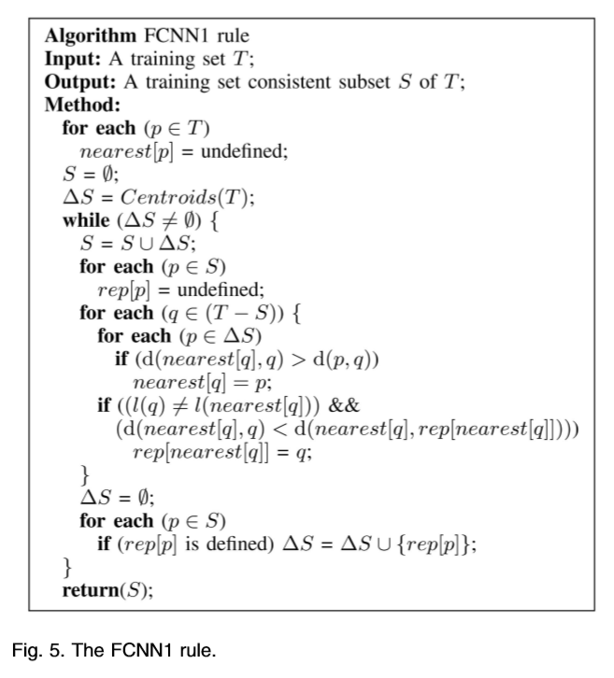

fFCNN1.py文件是优化后的版本。

算法最耗费时间的地方在更新最近邻时的距离运算。

